Univerzita Palackého v Olomouci
Katedra primární a preprimární pedagogiky

Párové souhlásky uprostřed
a na konci slova
(asimilace znělosti)

Autorka: Kristýna Trundová
Studijní obor: Učitelství pro první stupeň základních škol
Vyučovací předmět: Didaktika mateřského jazyka
Studijní rok: 2014/2015
Ročník: Druhý
Datum vypracování: 31.3.2015
1. čtyři doplňovačky
A) Doplň h/ch, z/s, d/t, ž/š, b/p, v/f, ď/ť
záhodný úka_, svěží de_, záchytný bo_, gumová roho_ka, významný obje_, chutný obě_, smažený pstru_, nezvládnutá rozno_ka, přesná přihrá_ka, naléhavá pros_ba, složitý návo_, pronikavý hviz_, velká hlou_ka, výměnný o_cho_
pomerančová slu_ka, zlomená halu_, ovocný sa_, ta_ ptáků, pevná hrá_, nový bato_, časovaná nálo_, volný pá_, vítě_ závodu, dodá_ka zboží, porouchaný výta_, spravedlivý hně_, pěvecká soutě_, kře_ký mír, třídní sra_, napínavý příbě_, drobný pení_
B) Doplň h/ch
velký stra_, hodný ho_, Vojtě_, nízký bře_, lískový oře_, malý pstru_, veselý smí_, velký úspě_, čistý sní_, dobrý či_, ro_ pokoje, Jindři_, levný nocle_, cvičí postře_, měkký tvaro_, velký dlu_, rozvr_ hodin, železný plu_, živoči_, pra_ na polici, prá_ u domu, do Če_, vr_ koulí, kluzký povr_, hluboký náde_, nový výta_, prudký sva_, čistý vzdu_
C) Doplň
P-B | T-D | Ť-Ď | F-V
sru_ | vcho_ | lo_ka | hou_
slu_ka | pokla_ | zame_ | kre_
so_ka | salá_ | nebu_ | zpě_
sto_ky | bu_ka | projíž_ka | lá_ka
dro_ky | obcho_ | ho_ | fotogra_
nechlu_ se | do vra_ | proje_ se | obro_ský

D) Doplň správná písmena
Pomo(s,z) mi! Tak je(s,z)! Odpově(s,z)! Naře(š,ž) dříví! Poslu(š,ž) si! Sly(ž,š)! Oře(š,ž) si tu(š,ž)ku! Bš(š,ž) do krou(š,ž)ku! Netra(b,p) se. Vyho(f,v) mu! Tu(š,ž) se!
2. doplňování v tabulce se souřadnicemi
 | 1. | 2. | 3. | 4. | 5. | 6. | 7.
A | průle_ mrakem | bu_ty s tvarohem | Jaku_ je jméno | sedí na poho_ce | rybářská sí_ka | čer_tvé pečivo | čistý odě_
B | dřevěná lo_ka | krásná sva_ba | rozbitá de_ka | hr_ na zádech | jí_t z talíře | rychlý pstru_ | je_ci mají bodliny
C | na papír píše tu_kou | hudební akor_ | obrovský úlo_ek | suchá věte_ | su_ je pták | užo_ka je had | náročná ce_ta
D | le_ký jako pírko | košatý  du_ | dě_čata se smála | jarní úkli_ | ostrý nů_ | dlouhé ne_ty | kup mrke_
E | holčička se ro_plakala | mokrý sní_ | čerstvý salá_ | kouzelné slů_ko | silný prou_ řeky | zamrzlá kalu_ | bře_ řeky
F | železná mří_ka | le_ je král zvířat | sednout na paře_ | z hrade_ | skleněná mi_ka | bří_y tiše stály | pyšný jako pá_
G | zdravý chru_ | stříhali o_ce | o_iky se zazelenaly | skořá_ky ořechů | lesní borů_ky | Bo_ka je spolužačka | tě_ký kufr
A) Doplň do tabulky podle souřadnic

3. Diktát
Aleš vstal z lůžka. Pustil drůbež na dvorek. Na cestě je kaluž. Slož tílko a obuv dej do botníku. Ty nevíš, že je to lež? U židle stojí koš. Polož to na stůl a pojď do zahrádky. Už nám slepuješ tu duši do kola? Jirka má papouška. Nad hlavou mi létá muška.

4. dvě vizuálně zajímavá cvičení

A)
Pojmenuj, vyhledej a zakroužkuj správná písmena v rámečku, ze kterých se skládá toto slovo a přepiš ho na linku pod rámečkem.

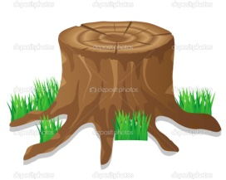
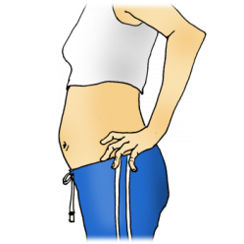

T | P | A | K | Ř | E | S | Z

B | O | Ř | Í | Š | K | T | O

________________________ ________________________

G | K | N | Í | Ž | Š | N | K | A

P | Š | T | R | D | O | Z | S

______________________ _________________________

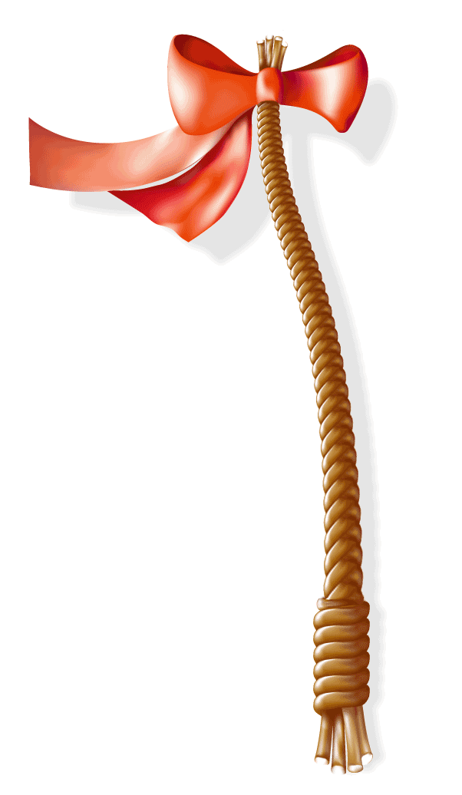

Ř | E | T | N | Ě | Z | S

P | U | O | M | L | Á | Z | S | K | A

___________________________ ______________________________

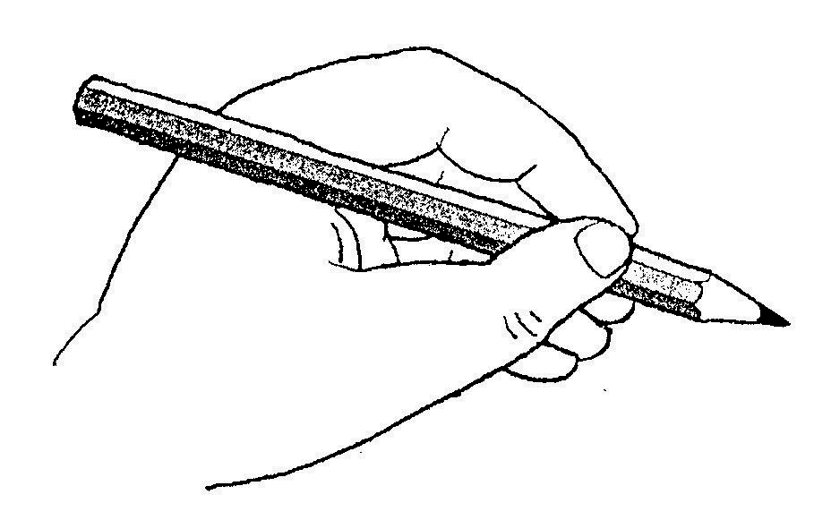

L | I | Š | Ž | K | A
T | U | Ž | Š | K | R | A

_____________________________ ________________________

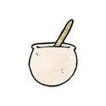

D | O | U | P | B | I | Z | S
N | M | I | Z | S | K | A

______________________________ ___________________________

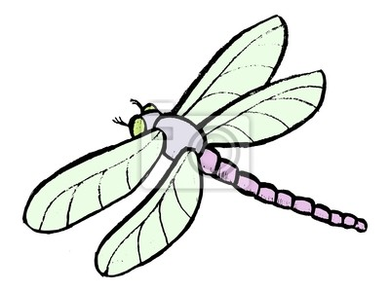

M | R | Y | Ž | Š

V | Á | Š | Ž | K | L | A

_________________________ ______________

B) Doplň správná písmena do volných políček a potom vykresli šnečka podle správných
barev písmen.

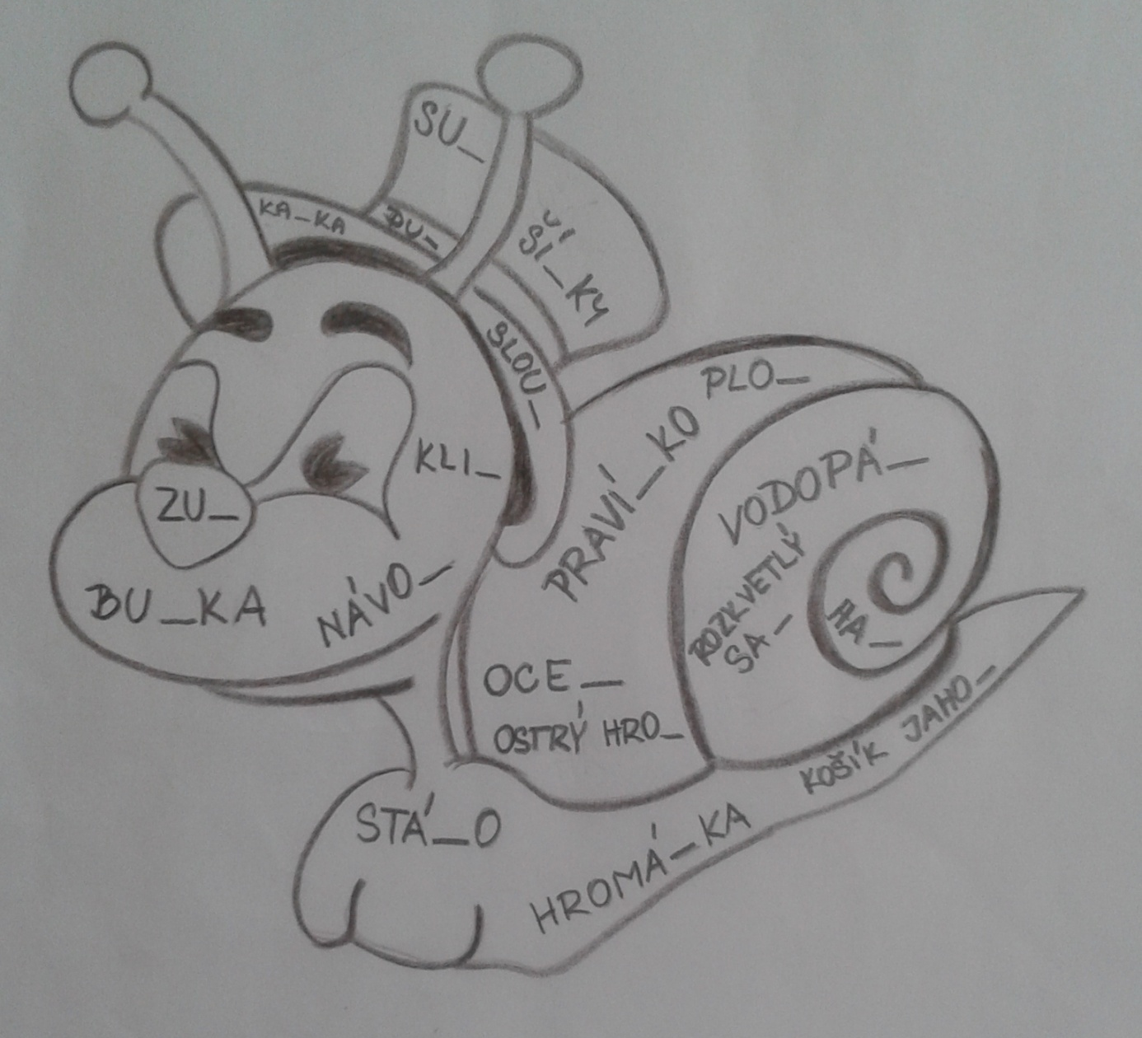

B = červená P = zelená D = žlutá T = hnědá

5. cvičení postavené na práci s chybou

A) Oprav chyby

Utři psovi tlabky. Za opcí je čistí rybník. V knize je šikovná mabka. Jablka mají kyselou slubku. Poškozený lodní šroup. Zameď v kuchyni smetí. Ukliť na zahrátce bramborovou naď. Cihlová teť není šedívá. Neseť po tmě v koutě. Neslouží ti paměť, dal si mi slip.

6. hra

A) PLÁCAČKY

Pomůcky: 3 plácačky na mouchy (různých barev)

Hra probíhá po týmech - ve třech řadách. Žáci si stoupnou do uliček za sebe mezi lavice. Soutěží vždy první hrách v družstvu, po prvním kole se tito hráči zařadí na konec řady a soutěží další trojice žáků. Vystřídají se všichni žáci, nikdo při špatné nebo žádné odpovědi nevypadává, aktivní jsou stále všichni, všichni jsou ve hře a mohou získat pro svůj tým body.

Na tabuli si předepíšeme párové souhlásky (š, ž, s, z, ch, h, f, v, ď, ť, d, t, b, p).
První hráč zastupující svůj tým začíná tak, že přistoupí k tabuli, v ruce drží plácačku na mouchy (červená, modrá, žlutá). Bod získá ten hráč, který první "plácne" první na souhlásku, kterou učitelka vysloví - ta však bude ukrytá v slově. Učitelka kontroluje správnost a aby nikdo noho nevystrčil/ neodsunul. Plácačky se nesmí sunout po tabuli, může se pouze "plácnout".

Vzor tabule:
Š D B V

P
Ž
Z Ť

Ď S T

F H CH

Seznam slov:
Š | PRÁŠKY | TAŠKA | BERUŠKA | KOŠ | ALEŠ
Ž | KNÍŽKA | SOUTĚŽ | TĚŽKÝ | PŘIPAŽ | NŮŽKY
S | KAKTUS | KOST | HUSTÝ | HLÁSKA | LÁSKA
Z | PAŘEZ | ŘETĚZ | OBRÁZEK | ŘÍZKY | MRÁZ
CH | HROCH | HOCH | PRACH | BUCHTY | PLACHTA
H | SNÍH | ZLEHKA | PRÁH | KŘEHKÝ | LEHKÁ
F | ŽOFKA | FOTOGRAFKA | RAFIČKA | JOSEF | RUDOLF
V | VOLAVKA | KONEV | BOLESLAV | POLÉVKA | HLÁVKA ZELÍ
Ď | ZEĎ | MĚĎ | LOĎ | PŘIJĎTE VČAS | POSAĎTE SE
Ť | LABUŤ | CHUŤ | RTUŤ | TAŤKA | POUŤ
B | ZUB | CHLÉB | POHYB | ŠROUB | HOLUB
P | OKAP | CHRUP | SLUPKA | MUCHOLAPKA | TLAPKA
D | HLAD | ZAHRÁDKA | MED | POHÁDKA | HROMÁDKA
T | MATKA | PRUT | DRÁT | DŘEVĚNÝ PLOT | KVĚT

POUŽITÉ ZDROJE:

1 A
SIWEK, Božetěch. Jak si poradit s pravopisem: cvičení pro děti s dysortografií. Vyd. 1. Praha: Portál, 2011, 171 s. ISBN 9788073679880.
1B
Pravopisné pětiminutovky pro kluky a holčičky 2. ročníků. Vyd. 1. Editor Denisa Bezděková. Všeň: Alter, 2012, 32 s. ISBN 978-80-7245-271-2.
1C
FUKANOVÁ, Jaroslava, GERŽOVÁ, Miroslava - Český jazyk 2 nově - pracovní sešit pro 2. ročník, 2. díl, nakl. Nová škola, ISBN 80-7289-077-8
1D
ŠULC, Petr. Domácí procvičování - čeština, 2. třída. Praha: Pierot, [2012], 80 s. Domácí procvičování. ISBN 978-80-7353-268-0.
3.
ŠULC, Petr. Diktáty pro 2. třídu ZŠ. Nově upr. vyd. Praha: Pierot, 2008, 71 s. Diktáty. ISBN 9788073530846.
5.
ŠULC, Petr. Poradím si s češtinou 2. Praha: Pierot, [2014], 80 s. Poradím si. ISBN 978-80-7353-362-5.

6.
ZIKEŠOVÁ, Milena. Soubor her do hodin českého jazyka - čtení, literární výchova, psaní - 1. třída [online]. rvp.cz. 2011-10-24, [cit. 2015-03-16]. Dostupné online na http://clanky.rvp.cz/clanek/r/ZAAABAA/11961/SOUBOR-HER-DO-HODIN-CESKEHO-JAZYKA---CTENI-LITERARNI-VYCHOVA-PSANI---1-TRIDA.html/

